VENDIM

Nr. 645, datë 1.10.2014

PËR NGRITJEN DHE MËNYRËN E FUNKSIONIMIT TË KOMISIONIT TË ÇMIMIT TË BARNAVE
(ndryshuar me VKM nr. 615, datë 27.10.2017; nr. 668, datë 10.10.2019, nr. 731, datë 16.11.2022; nr. 198, datë 26.3.2026)
(i përditësuar)
Në mbështetje të nenit 100 të Kushtetutës dhe të nenit 38, të ligjit nr. 105/2014, “Për barnat dhe shërbimin farmaceutik”, me propozimin e ministrit të Financave dhe ministrit të Shëndetësisë, Këshilli i Ministrave

VENDOSI:

1. Ngritjen e Komisionit të Çmimit të Barnave, si njësi e përhershme, pranë ministrisë përgjegjëse për shëndetësinë.
2. Komisioni i Çmimit të Barnave ka këtë përbërje:
a) Dy përfaqësues nga ministria përgjegjëse për shëndetësinë;
b) Një përfaqësues nga ministria përgjegjëse për financat;
c) Një përfaqësues nga Fondi i Sigurimit të Detyrueshëm të Kujdesit Shëndetësor;
ç) Një përfaqësues nga Agjencia Kombëtare për Barnat dhe Pajisjet Mjekësore.
Kryetar caktohet njëri nga përfaqësuesit e ministrisë përgjegjëse për shëndetësinë, me urdhër të ministrit përgjegjës për shëndetësinë.
Sekretari i komisionit është një përfaqësues i sektorit përgjegjës për farmaceutikën në ministrinë përgjegjëse për shëndetësinë.
Titullarët e institucioneve të përmendura në këtë pikë caktojnë, në detyrën e anëtarit të komisionit, punonjës, që kanë lidhje me funksionin dhe detyrat e këtij komisioni.
3. Mbajtësit e autorizimit të tregtimit të barit në Shqipëri ose përfaqësuesi ligjor i autorizuar prej tij, brenda datës 30 shtator të çdo viti, deklarojnë me shkresë, sipas formularit bashkëlidhur këtij vendimi, në zarf të mbyllur, pranë ministrisë përgjegjëse për shëndetësinë, çmimet “CIF” në euro ose dollarë, për barnat e importit dhe çmimet “EXW” (ex-work) në lekë, për barnat e fabrikuara në vend, kur barnat janë të pajisura me autorizim për tregtim. Dorëzimi i çdo zarfi të mbyllur me deklarimin e çmimeve bëhet në protokollin e ministrisë përgjegjëse për shëndetësinë dhe shoqërohet me nënshkrimin e personit të autorizuar nga shoqëria për këtë veprim dhe të punonjësit të protokollit, i cili pranon dokumentacionin. Çdo zarf i ardhur në ministri regjistrohet në një regjistër të veçantë, me numrin rendor përkatës dhe datën e marrjes së tij në dorëzim.
Në rastet kur bari është në proces për t’u pajisur me autorizim për tregtim ose proces rinovimi të autorizimit për tregtim, mbajtësi i autorizimit për tregtim ose përfaqësuesi i tij ligjor i autorizuar prej tij kanë të drejtë të bëjnë deklarim të çmimit të barit por komisioni miraton çmimin e barit, pasi ai është pajisur me autorizimin për tregtim.
4. Deklarimi i çmimit duhet të bëhet sipas formularit që i bashkëlidhet këtij vendimi. Ai duhet të jetë origjinal, i firmosur dhe i vulosur ose i nënshkruar elektronikisht nga mbajtësi i autorizimit për tregtim ose përfaqësuesi i tij ligjor i autorizuar prej tij. Në rast të kundërt, deklarimi do të quhet i pavlefshëm dhe nuk do të merret në shqyrtim nga komisioni.
5. Ministria përgjegjëse për shëndetësinë njofton, nëpërmjet publikimit në faqen zyrtare, të gjithë mbajtësit e autorizimit të tregtimit të barit në Shqipëri, për deklarimin e çmimeve “CIF” në euro ose dollarë, për barnat e importit dhe çmimet “EXW” (ex-work) në lekë, për barnat e fabrikuara në vend, pranë saj, brenda datës 1 shtator.
6. Komisioni i Çmimit të Barnave, brenda datës 5 tetor të çdo viti, mblidhet, me njoftim të kryetarit, për hapjen e zarfeve të çmimeve të deklaruara, të cilat siglohen nga anëtarët e pranishëm në komision.
7. Mbledhjet e Komisionit të Çmimit të Barnave janë të vlefshme kur në to janë të pranishëm më shumë se gjysma e anëtarëve të tij. Miratimi i çmimeve të barnave bëhet me votim të hapur dhe vendimi merret me shumicën e votave të anëtarëve të pranishëm. Në rast se ka barazim votash, vota e kryetarit është vendimtare.
8. Komisioni i Çmimit të Barnave, kur është e nevojshme, mblidhet me njoftim të kryetarit për të miratuar çmimet e deklaruara për barnat që regjistrohen gjatë vitit kalendarik pasardhës ose deklarohen pas datës 30 shtator të vitit aktual. Në këto raste, miratimi i çmimit të barnave bëhet brenda 60 (gjashtëdhjetë) ditëve pas depozitimit të deklarimit të tyre pranë ministrisë përgjegjëse për shëndetësinë.
9. Çmimet “CIF” të deklaruara në Shqipëri do të krahasohen me çmimet CIF të shteteve referente: Itali, Greqi, Serbi, Maqedoni e Veriut dhe Kroaci. Në rastet kur mungon informacioni për çmimet CIF nga shtetet referente, krahasimi do të bëhet me çmimet e shitjes me pakicë të barit.
10. Komisioni i Çmimit të Barnave verifikon edhe çmimet e deklaruara të tregtimit me pakicë të barit në vendin e origjinës, në formularin e deklarimit të çmimit nga mbajtësi i autorizimit të tregtimit ose përfaqësuesi i tij ligjor i autorizuar prej tij. Në rast se të dhënat e deklaruara nga mbajtësi i autorizimit për tregtim ose përfaqësuesi i tij ligjor i autorizuar prej tij, mbi çmimin e shitjes me pakicë të barit në vendin e origjinës janë të ndryshme, komisioni merr vendim që barit të mos i miratohet çmimi për vitin pasardhës.
11. Komisioni i Çmimit të Barnave verifikon edhe dokumentacionin e importeve të barnave, të kryera dhe të depozituara pranë Agjencisë Kombëtare për Barnat dhe Pajisjet Mjekësore, gjatë 12 muajve të fundit.
12. “Çmimi i referencës për Shqipërinë” do të jetë çmimi më i ulët nga elementet e mëposhtme:
a) Çmimi mesatar i tre çmimeve më të ulëta, që aplikohet ndër pesë shtetet referente;
b) Çmimi i tregtimit me pakicë të barit në vendin e origjinës;
c) Çmimi i barnave të importuara në Republikën e Shqipërisë gjatë 12 (dymbëdhjetë) muajve të fundit ose çmimi CIF i miratuar një vit më parë.
13. Çmimi i barit gjenerik dhe biosimilar duhet të jetë deri në 80% të çmimit të barit origjinator, i cili është i pajisur me autorizim për tregtim në vendin tonë. Agjencia Kombëtare e Barnave dhe Pajisjeve Mjekësore, gjatë dhënies së autorizimit të tregtimit të barnave, evidenton barnat gjenerikë apo biosimilarë dhe barnat origjinatorë.
14. Çmimi i shitjes me pakicë të barit në Republikën e Shqipërisë duhet të jetë më i ulët ose i njëjtë me çmimin e shitjes me pakicë të tij në vendin e origjinës.
15. Barnat, për të cilat nuk është deklaruar çmim, brenda datës 31 tetor të vitit aktual, humbasin të drejtën për t’u përfshirë në listën e barnave të rimbursueshme për vitin pasardhës. Barnat të cilat janë në proces të pajisjes me autorizim ose rinovim autorizimi për tregtim dhe kanë deklaruar çmim brenda datës 30 shtator të vitit aktual, do të lejohen të aplikojnë për t’u përfshirë në listën e barnave të rimbursueshme, nëse bari pajiset me autorizim për tregtim deri në momentin e fillimit të procedurës së rishikimit të listës së barnave të rimbursueshme nga Fondi i Sigurimit të Detyrueshëm të Kujdesit Shëndetësor.
16. Informacioni për krahasimin e çmimeve të barnave do të merret nga botimet zyrtare, të publikuara nga institucionet homologe në vendet e referencës.
17. Struktura përgjegjëse në Ministrinë e Shëndetësisë dhe Mbrojtjes Sociale, brenda datës 31 dhjetor të çdo viti, dërgon pranë Agjencisë Kombëtare të Barnave dhe Pajisjeve Mjekësore dhe Fondit të Sigurimit të Detyrueshëm të Kujdesit Shëndetësor listën e përgjithshme me çmimet “CIF/EXW”, të miratuar nga komisioni.
Komisionet teknike pranë Fondit të Sigurimit të Detyrueshëm të Kujdesit Shëndetësor negociojnë çmimet “CIF/EXW”, të miratuara nga Komisioni i Çmimit të Barnave, për të gjitha barnat ekzistuese të listës, vetëm për ato, të cilat janë alternativë e parë dhe e vetme e saj dhe ato të reja, të propozuara për listën e listën e barnave të rimbursueshme, përpara hartimit të listës së barnave të rimbursueshme.
18. Kundër vendimit të Komisionit të Çmimit të Barnave bëhet ankim sipas dispozitave të Kodit të Procedurës Administrative.
19. Anëtarët dhe sekretari i komisionit shpërblehen për çdo mbledhje, sipas përcaktimeve të bëra në vendimin nr. 418/2012, të Këshillit të Ministrave, “Për përcaktimin e masës së shpërblimit të anëtarëve të këshillave, bordeve ose komisioneve të njësive të qeverisjes vendore”, të ndryshuar.
20. Vendimi nr. 62, datë 1.2.2012, i Këshillit të Ministrave, “Për mënyrën e funksionimit të Komisionit të Çmimit të Barnave”, të ndryshuar, shfuqizohet.
21. Ngarkohen ministria përgjegjëse për shëndetësinë, ministria përgjegjëse për financat dhe Fondi i Sigurimit të Detyrueshëm të Kujdesit Shëndetësor për zbatimin e këtij vendimi.
Ky vendim hyn në fuqi pas botimit në Fletoren Zyrtare.
KRYEMINISTRI
Edi Rama

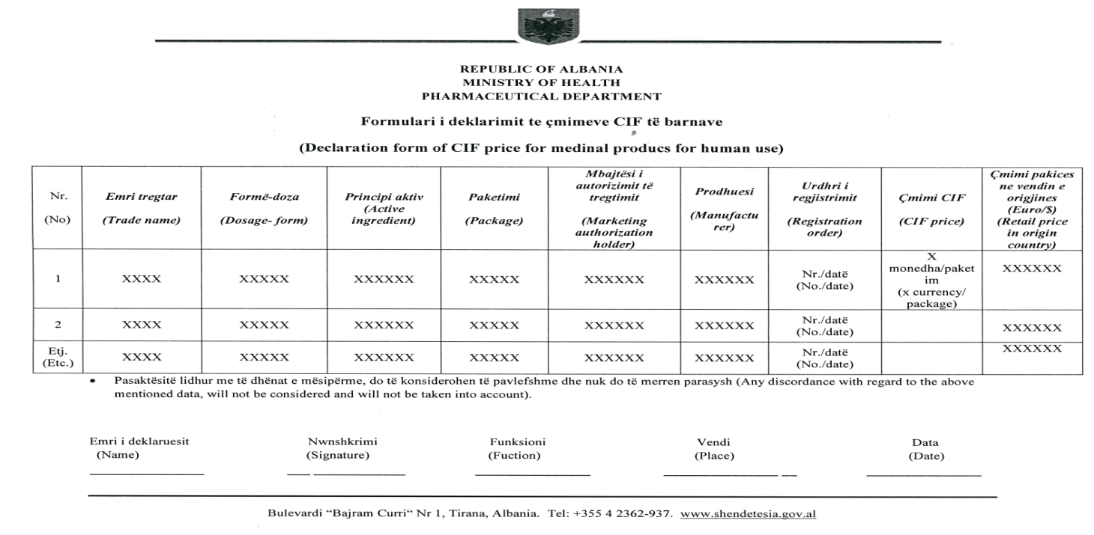

Vendimi nr. 198, datë 26.03.2026, botuar në F.Z nr. 64, datë 27.03.2026 në Kreun II të tij shprehet: “II. Përjashtimisht, për vitin 2026, me hyrjen në fuqi të këtij vendimi, Komisioni i Çmimit të Barnave duhet të bëjë, brenda 10 (dhjetë) ditëve, një rivlerësim të çmimeve të miratuara për vitin 2026, sipas përcaktimeve të këtij vendimi. Lista me çmimet e reja publikohet dhe u përcillet për zbatim Agjencisë Kombëtare për Barnat dhe Pajisjet Mjekësore dhe Fondit të Sigurimit të Detyrueshëm të Kujdesit Shëndetësor.”

